УВАЖАЕМЫЕ МАМЫ И ПАПЫ!
В жизни человек встречается не только с добром, но и со злом, приобретает не только положительный, но и отрицательный опыт.
Добро лечит сердце, зло ранит тело и душу, оставляя рубцы и шрамы на всю оставшуюся жизнь.
Запомните эти простые правила в нашей непростой жизни!
- Выучите с ребёнком номера телефонов служб спасения.
- Выучите с ним ваши рабочие номера телефонов, а также номера телефонов людей, которым вы доверяете.
- Учите его рассказывать вам вечером не только о своих достижениях, но и о тревогах, сомнениях, страхах.
- Анализируйте каждую трудную ситуацию вместе с ним.
- Обсуждайте с ребенком примеры находчивости и мужества детей, сумевших выйти из трудной жизненной ситуации.
- Не иронизируйте, если ребёнок в какой-то ситуации оказался слабым физически и морально. Помогите ему и поддержите его, укажите ему возможные пути решения возникшей проблемы.
- Запишите ребенка в секцию какой-либо борьбы и интересуйтесь результатами занятий, если проблемы связаны с тем, что ваш ребёнок слаб физически.
- Не стесняйтесь разорвать отношения с людьми из числа ваших знакомых и друзей, если они вызывают у вас опасения в отношении вашего ребёнка.
- Постарайтесь удовлетворить любознательность и любопытство ребёнка, предупреждая его вопросы заранее, а не после того, как он получил информацию из третьих рук.
- Постарайтесь сделать так, чтобы ребёнок с раннего детства усвоил то, что ему разрешается, и то, на что налагается абсолютный запрет.
- Учите ребёнка предполагать последствия своих поступков, сформируйте у него потребность ставить вопрос типа: что будет, если…
- Если ваш ребёнок подвергся сексуальному насилию, не ведите себя так, как будто он совершил ужасное, после чего жизнь невозможна.
- Не обсуждайте при ребенке то, что произошло, тем более с посторонними и чужими людьми.
- Не формируйте у своего ребёнка комплекс вины за случившееся.
- Не позволяйте другим людям выражать вашему ребёнку сочувствие и жалость. Это формирует комплекс «белой вороны».
- Дайте возможность своему ребёнку проговорить с вами в самую трудную ситуацию до конца и без остатка. Это поможет ему освободиться от груза вины и ответственности.
- Пройдите вместе с ним курс психологической реабилитации, если в этом есть необходимость.
- Постарайтесь переключить внимание ребенка с пережитой им ситуации на новые занятия и увлечения.
- Ни в коем случае никогда не оставляйте нерешенными проблемы, касающиеся сохранения физического и психического здоровья вашего ребёнка.

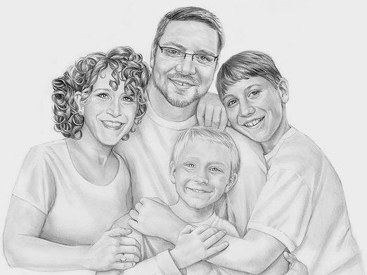

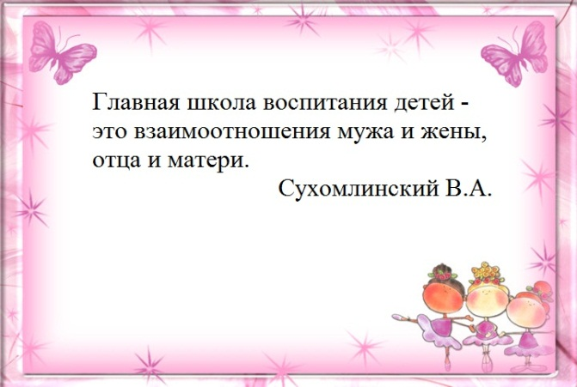
Четыре заповеди мудрого
родителя
Ребенка нужно не просто любить, этого мало. Его нужно уважать и видеть в нем личность. Не забывайте также о том, что воспитание — процесс «долгоиграющий», мгновенных результатов ждать не приходится. Если малыш по каким-то причинам не оправдывает ваших ожиданий, не кипятитесь. Спокойно подумайте, что вы можете сделать, чтобы ситуация со временем изменилась.
1. Не пытайтесь сделать из ребенка самого-самого. Так не бывает, чтобы человек одинаково хорошо все знал и умел. Даже самые взрослые и мудрые на это неспособны. Наверняка найдется хоть одно дело, с которым он справляется лучше других. Так похвалите его за то, что он знает и умеет, и никогда не ругайте за то, что умеют другие!
2. Не сравнивайте вслух ребенка с другими детьми. Воспринимайте рассказ об успехах чужих детей просто как информацию.
3. Перестаньте шантажировать. Навсегда исключите из своего словаря такие фразы: «Вот, я старалась, а ты ...», «Я вот лежу, болею, а ты ...», «Я тебя растила, а ты ...». Это, граждане родители, на языке Уголовного кодекса называется шантаж. Самая нечестная из всех попыток - устыдить. И самая неэффективная. Знаете, что отвечают на подобные фразы 99% детей? «А я тебя рожать меня не просил!»
4. Избегайте свидетелей. Если действительно возникает ситуация, ввергающая вас в краску (ребенок нахамил старику, устроил истерику в магазине), нужно твердо и решительно увести его с места происшествия. Чувство собственного достоинства присуще не только взрослым, поэтому очень важно, чтобы разговор состоялся без свидетелей. После этого спокойно объясните, почему так делать нельзя. Вот тут призвать малыша к стыду вполне уместно.

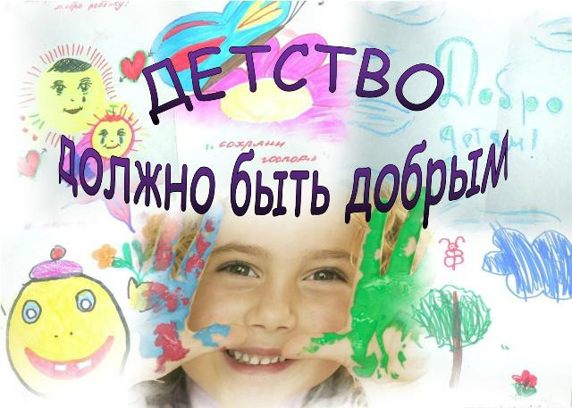

Государственное учреждение образования
«Ивьевский районный социально-педагогический центр»

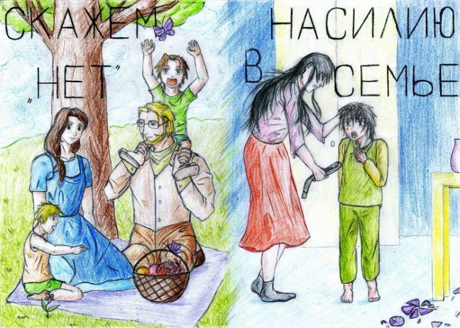

2017 год

